

**Manual Tecnico**

**Proyecto:** Sistema de Información para la Gestión de Calificaciones

**Desarrolladores:**

DILLAN SMITH PORTOCARRERO ROJAS

FARITH SANTIAGO ROJAS GARZÓN

ANÁLISIS Y DESARROLLO DE SISTEMAS DE INFORMACIÓN



**Contenido**

**Descripción** **2**

Requerimientos 3

**Ingreso** **4**

Ingresar como Docente: 6

Ingresar como Estudiante: 9

Ingresar como Administrador 12

**Configuración** **15**

**Funciones** **15**

*Inicio de sesión:* *15*

*Cambiar Contraseña:* *15*

Docente: 15

*Subir Calificaciones:* *15*

*Revisar registros:* *15*

Estudiante: 15

*Revisar registros:* *15*

Administrador: 16

*Crear cuentas:* *16*

*Habilitar Cuentas:* *16*

*Deshabilitar usuarios:* *16*

# **Descripción**

El Sistema de Información para la Gestión de Calificaciones (SIGC), es una herramienta tecnológica que permite a los docentes de la institución subir las calificaciones finales de una asignatura de manera sencilla para que puedan evitar el uso del papel excesivo. Le permite al estudiante ver sus calificaciones en tiempo real y para estos dos roles están habilitadas las estadísticas del rendimiento académico y pueden configurar qué datos mostrar.

El usuario administrador tendrá el labor de gestionar los datos de los demás usuarios del sistema de información

## **Requerimientos**

Al ser una página web no tiene el usuario la necesidad de usar aparatos tecnológicos muy sofisticados para que pueda emplear su funcionamiento. Lo mínimo que puede necesitar es lo siguiente:

***hardware:*** *cualquier aparato físico*

* *un computador, pc o de escritorio*
* *Internet con una velocidad promedio 12Mgbs*

***software:*** *cualquier aplicación o software que corre en una computadora (intangible)*

* *Sistema operativo: windows 7th*
* *Un navegador como: chrome, firefox, opera, edge, etc...*

# 

# 

# 

# 

# 

# 

# 

# 

# Ingreso

* Ingresas al siguiente enlace [**prototiposigc.great-site.net**](http://prototiposigc.great-site.net) en su navegador de preferencia.
* Después de entre al sitio web le aparecerá cierta información sobre el colegio como la misión y la visión, entre otras informaciones, se dirigira hacia el menú y escoge la opción de “**Ingresar**”



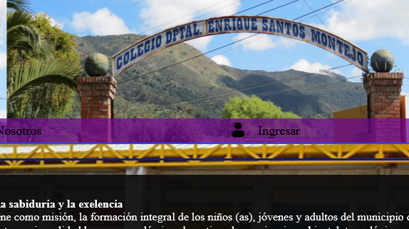

* Allí le aparecerá un formulario de ingreso o Inicio de Sesión, debe de escoger una de las opciones de su rol correspondiente para que proceda con el ingreso. Según el rol escogido siga los pasos:

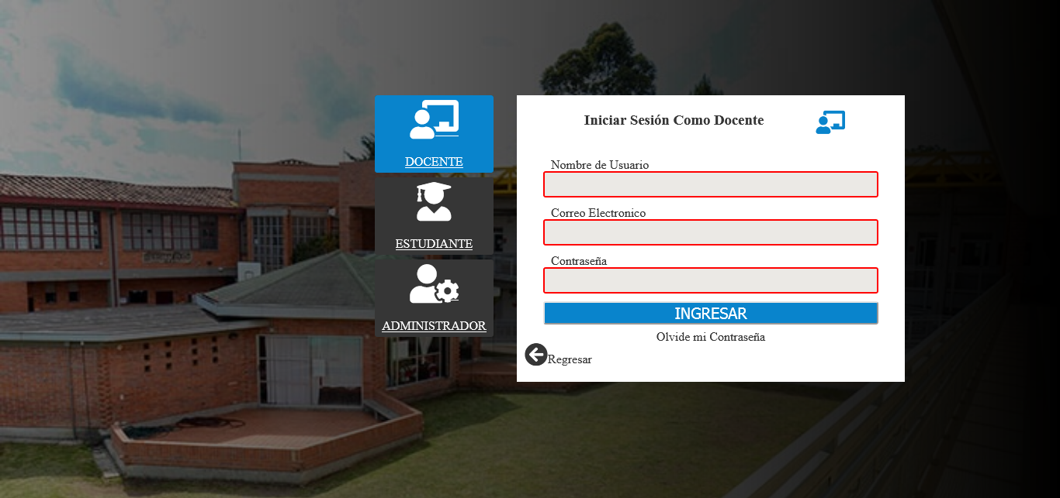

Selecciona tu rol de ingreso al sistema.

Ingresar como Docente: **6**

Estudiante como Estudiante: **10**

Ingresar como Administrador: **13**

## **Ingresar como Docente:**

* 1. Primero confirma que el icono de tu rol esté en azul y en la parte superior del formulario este nombre de rol.

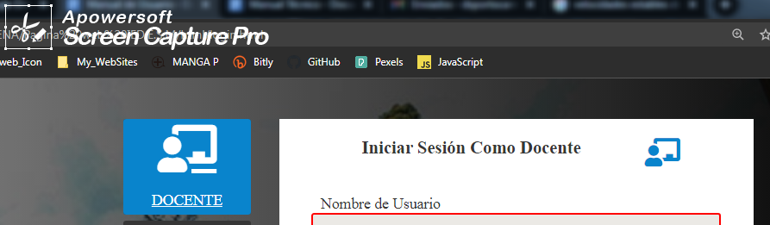

* 1. Al haber completado todos los campos correctamente, da click en “**Enviar**”.

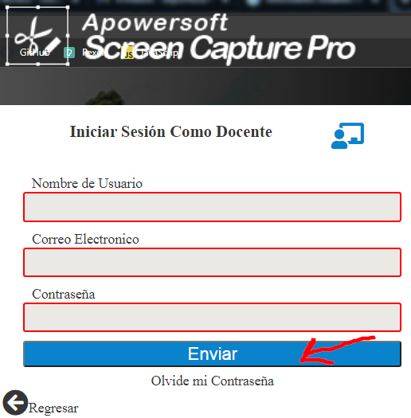

* 1. Ya dentro le aparecerá la siguiente tabla con los cursos y materias que enseña. Da click en cada icono para su respectiva acción.

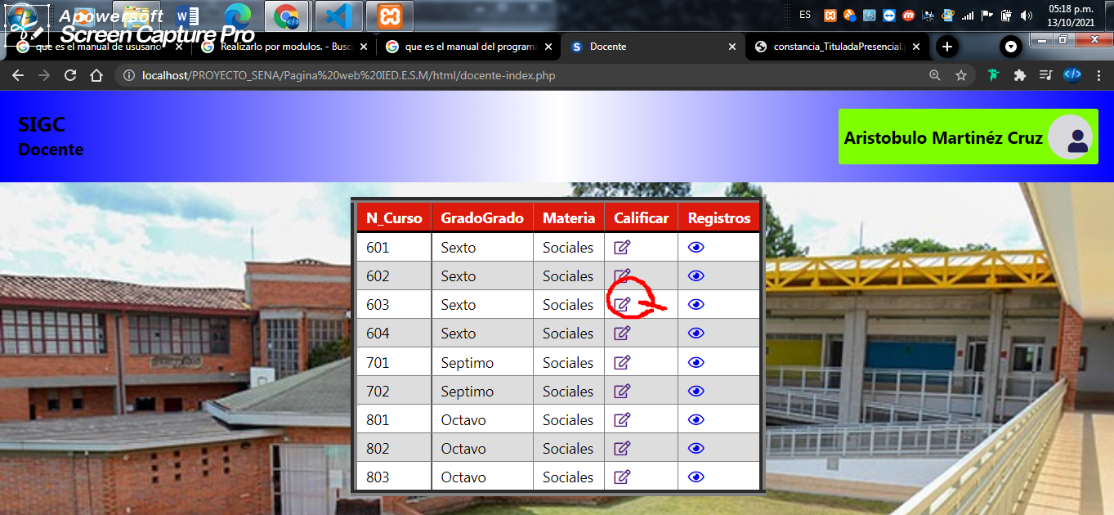

* 1. **Acción calificar:** aparecerá una tabla con los estudiantes que integran el curso y un campo para colocar las calificaciones. Hay dos botones, uno para guardar las calificaciones asignadas y otro para retornar.

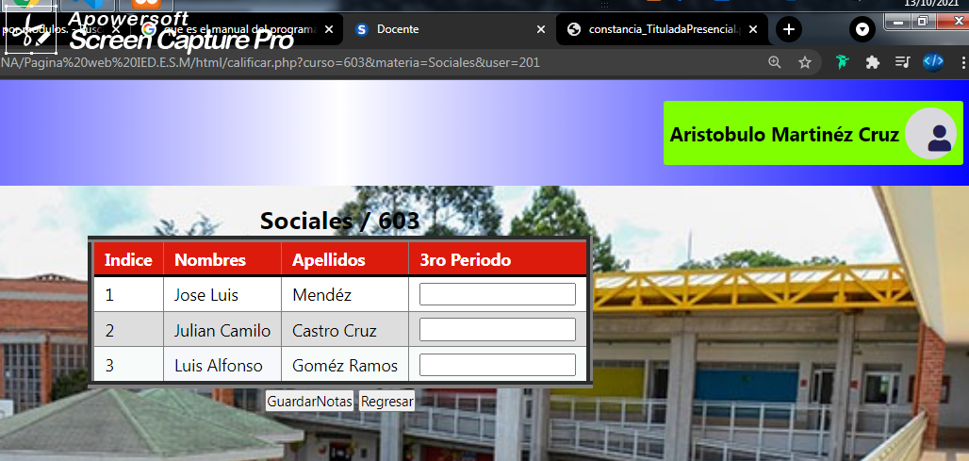

* 1. En la parte superior derecha hay un **icono de usuario**, al pasar el cursor(flecha del mouse) por encima, le aparecerán estas opciones, *actualizar mis datos, cambiar contraseña, configuración y cerrar sesión*.

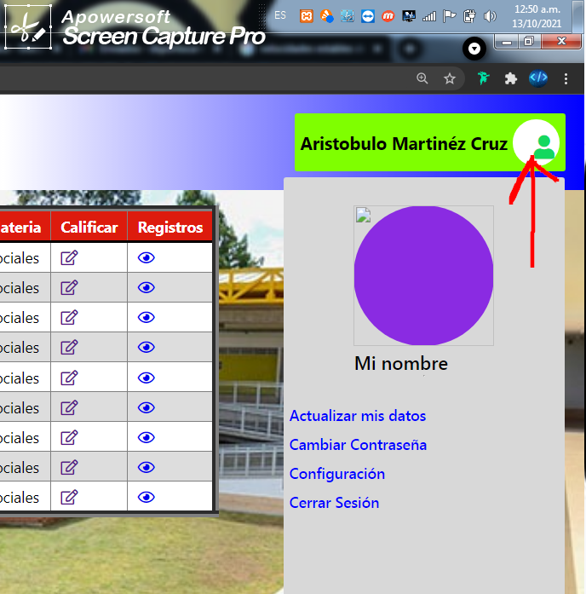

* 1. **Cambiar contraseña:** En formulario se denotará 3 campos:
* El primer campo es para escribir la contraseña actual en la que el usuario tiene registrada en el sistema.
* El segundo campo es para crear una nueva contraseña y que esta quede resgistrata en el sistema.
* Por ultimas el siguiente campo es para la confirmacion de la nueva contraseña y que esta quede registrada en la plataforma SIGC.
* El botón “Enviar” es para que este guarde la contraseña en el sistema
* El botón “Cancelar” es por si el usuario quiere cancelar la opcion de no hacerle cambio a su cuenta que está en el sistema SIGC

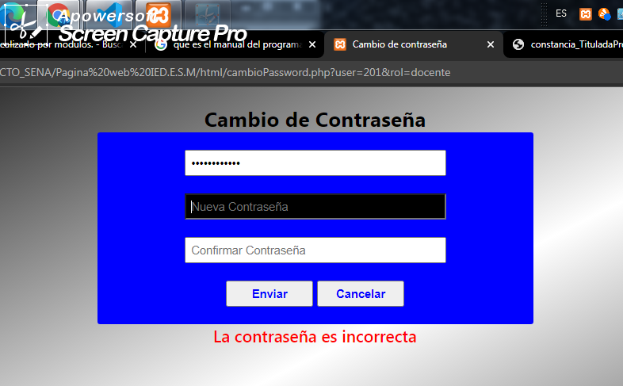

## **Ingresar como Estudiante:**

* 1. Cuando estés encima del icono del estudiante allí todos los estudiantes del sistema podrán iniciar sesión e ingresar a la plataforma.  
     
  2. Después de dar click en el icono de estudiante verás un formulario para poder ingresar al sistema.
* **Nombre de Usuario:** escribirá su nombre de usuario con el cual está registrado.
* **Correo Electrónico:** dirección de su correo electrónico con el cual está registrado en el sistema.
* **Contraseña:** conjunto de números y letras enviados por email o teléfono.
* **Botón Enviar:** al llenado todos los campos este dará click en “**Enviar**” y lo ingresará al sistema solo si este usuario está registrado.

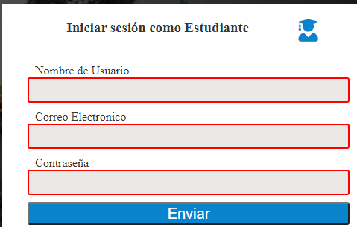

* 1. Después de haber ingresado los datos correspondientes, el sistema de mandara una bienvenida de lo contrario si el usuario no está registrado lo rechazara.

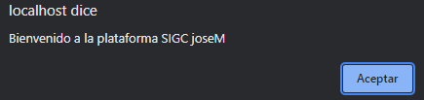

* 1. Ya estando en la plataforma este se podrá visualizar las calificaciones que lleva el estudiante que ingresó.

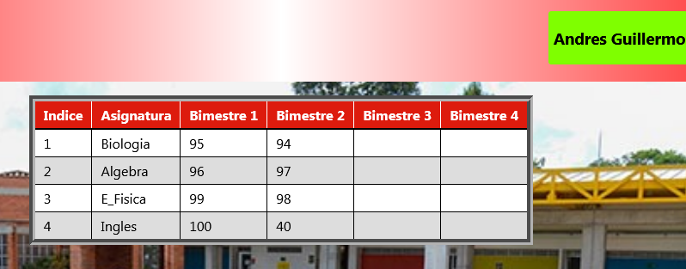

* 1. Si el estudiante ya visualiza las notas pasará el cursor por encima de su nombre y allí encontrará más opciones como lo es actualizar datos, cambiar contraseña,configuraciones del perfil, y cerrar sesión.

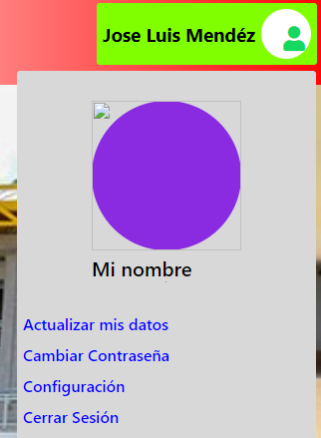

## 

## 

## **Ingresar como Administrador**

* 1. Verifica que el icono de administrador este de color azul  
     
  2. En el formulario registra tus datos para. posteriormente validar su ingreso.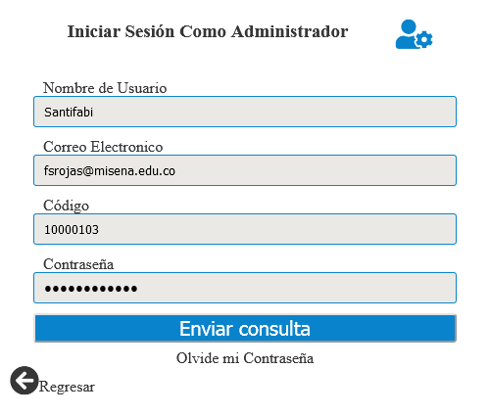
  3. Una vez hayas ingresado al sistema este te mandara un msj de que eres bienvenido al sistema SIGC.
  4. Al ingresar exitosamente, aparecerá la siguiente interfaz con cuatro opciones para la manipulación de datos de los usuarios.

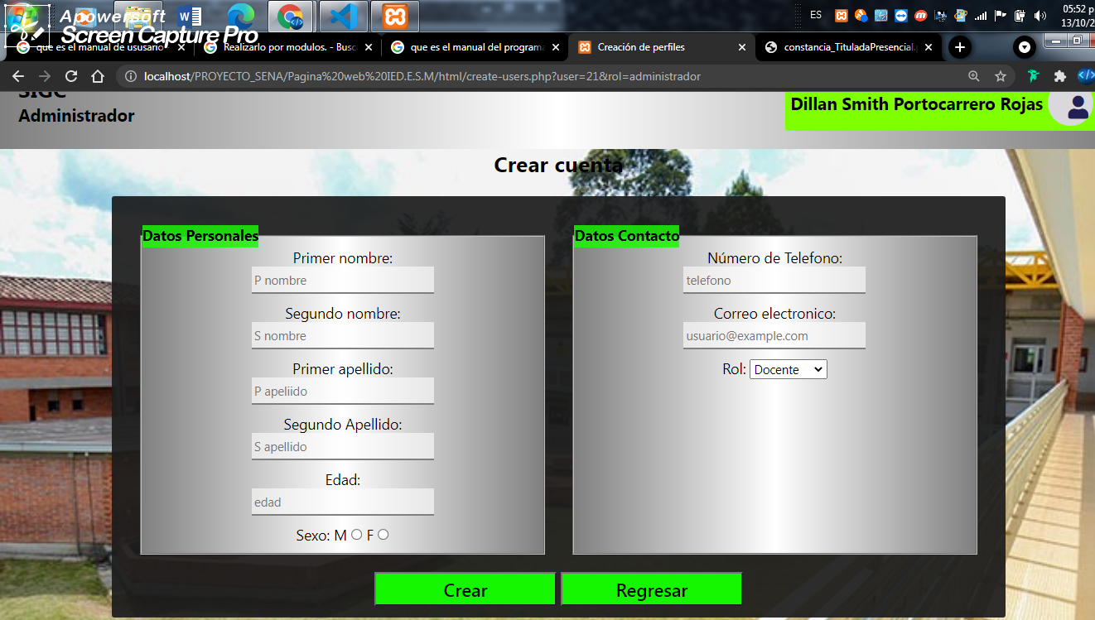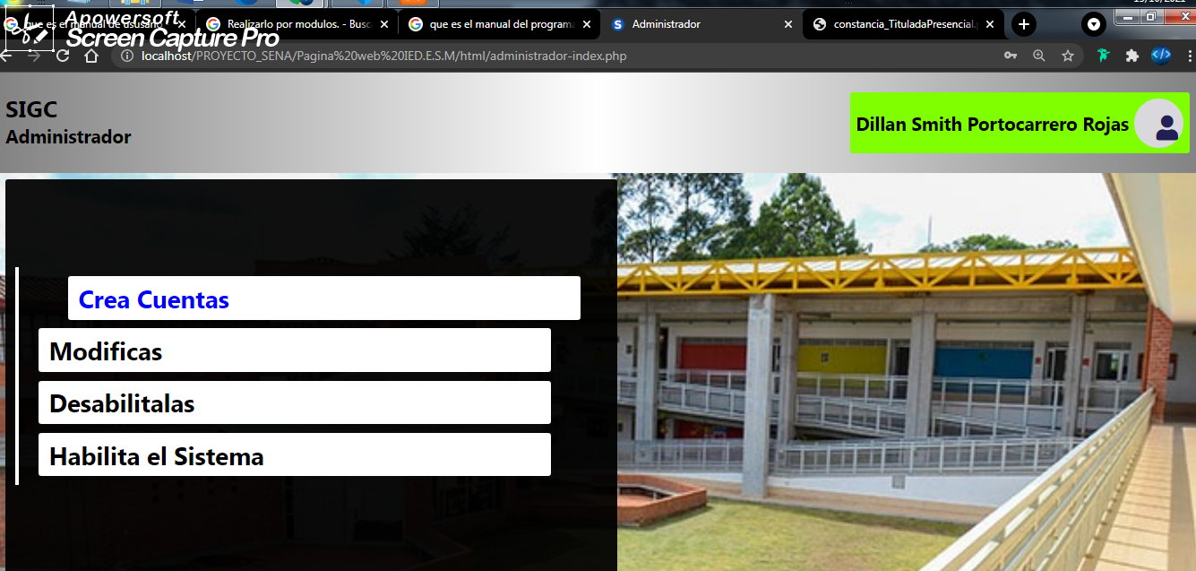

* 1. **Crear cuenta:** aquí creará nuevas cuentas de usuario.
  2. En la parte superior derecha hay un icono de un usuario, al pasar el mouse por encima se aparecerán unas opciones para el cambio de datos propios del mismo usuario.

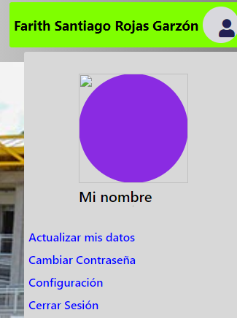

* 1. Aquí el administrador podrá cambiar la contraseña de su cuenta que está registrada en la plataforma SIGC.

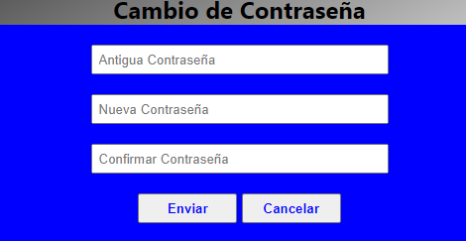

# **Configuración**

El sistema no tiene una configuración previa a su funcionamiento.

# **Funciones**

### ***Inicio de sesión:***

Cada usuario que ingrese al sistema se podrá loguear. Abran tres roles para realizar el logueo del usuario, según el rol al que pertenezca cada uno. Si se loguea en el rol que no le corresponde el sistema no reconocerá esos datos como válidos

### ***Cambiar Contraseña:***

Cada usuario podrá cambiar su contraseña de ingreso a voluntad. El sistema necesitará tres datos, la contraseña que tiene actualmente para verificar que coincida, la nueva contraseña que quiere ingresar y que repita esa nueva contraseña para verificar que si la escribió bien. De lo contrario le mostrará un mensaje con el problema que tiene que corregir.

## **Docente:**

### ***Subir Calificaciones:***

En esta parte el docente subirá las calificaciones de cada bimestre que obtuvo cada estudiante y las podrá subir al sistema SIGC.

### ***Revisar registros:***

El usuario docente puede revisar en este modulo las calificaciones de **sus estudiantes** y generar tablas o **gráficas** con el rendimiento de sus alumnos y así tener una visión más amplia de ello.

## **Estudiante:**

### ***Revisar registros:***

El estudiante después de que el docente haya subido las notas al SIGC podrá visualizar las calificaciones que obtuvo durante el bimestre.

## **Administrador:**

### ***Crear cuentas:***

El administrador creará nuevos usuarios para que queden registrados en el sistema. Lo que tiene que hacer es ingresar los datos necesarios del usuario a registrar y darle en el botón de crear.

### ***Habilitar Cuentas:***

El administrador habilita las cuentas que estaban suspendidas porque el estudiante no está en el sistema SICG.

### ***Deshabilitar usuarios:***

El administrador desahabilitara las cuentas que ya no estén en uso esto quiere decir que las suspendera.

# 